Họ và tên: Nguyễn Quốc Bảo
MSSV: DH52004495

1. Đăng nhập, đăng xuất

1.1 Sơ đồ usecase
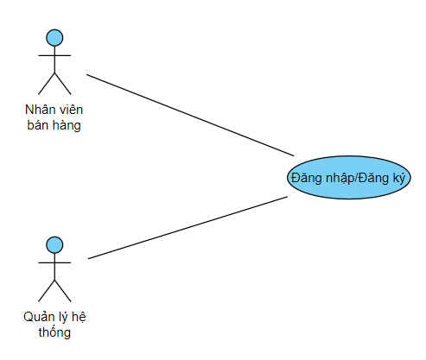
Hình 1-1. Sơ đồ usecase chức năng đăng nhập, đăng xuất

1.2 Sơ đồ lớp
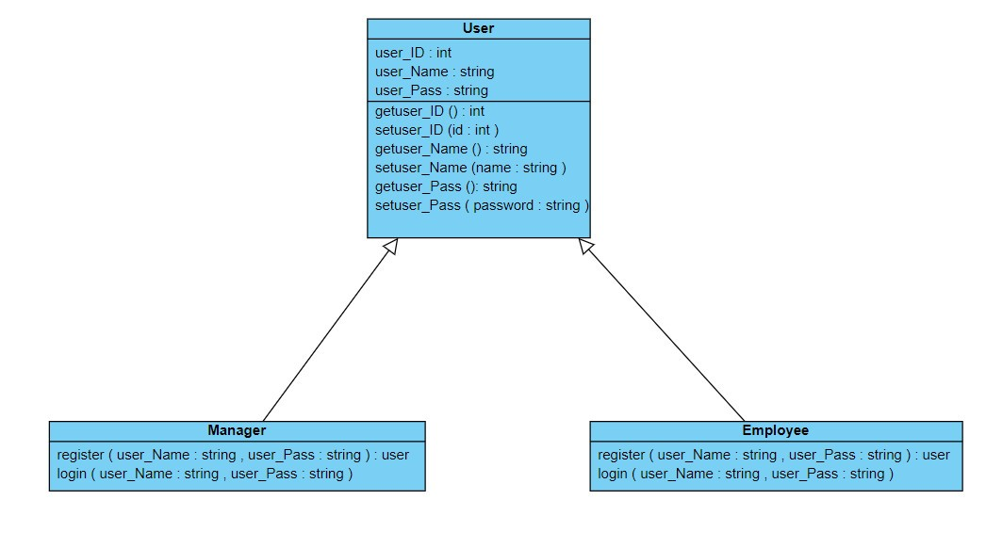
Hình 1-2. Sơ đồ lớp chức năng đăng nhập, đăng xuất

1.3 Sơ đồ cộng tác
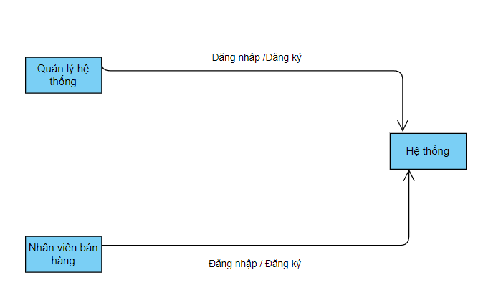
Hình 1-3. Sơ đồ cộng tác chức năng đăng nhập, đăng xuất

Quản lý loại hàng hóa

2.1 Sơ đồ usecase
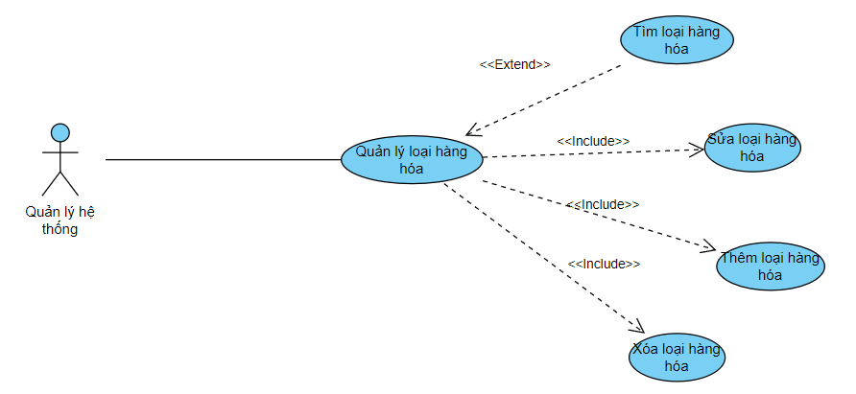
Hình 2-1. Sơ đồ usecase chức năng quản lý loại hàng hóa

2.2 Sơ đồ lớp
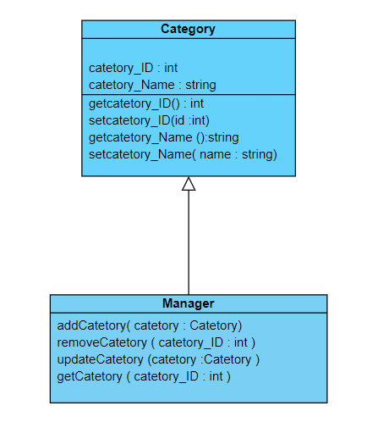
Hình 2-2. Sơ đồ lớp chức năng quản lý loại hàng hóa

2.3 Sơ đồ cộng tác
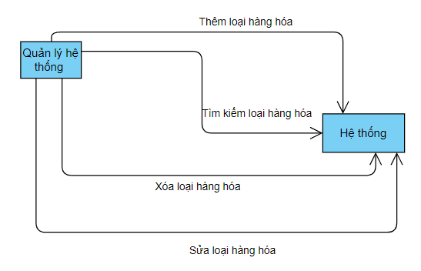
Hình 2-3. Sơ đồ cộng tác chức năng quản lý loại hàng hóa

Quản lý nhà sản xuất

3.1 Sơ đồ usecase
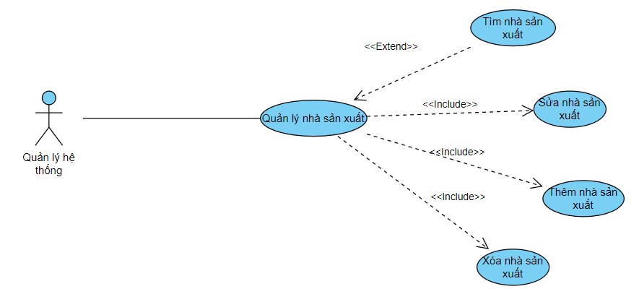
Hình 3-1. Sơ đồ usecase chức năng quản lý nhà sản xuất

3.2 Sơ đồ lớp
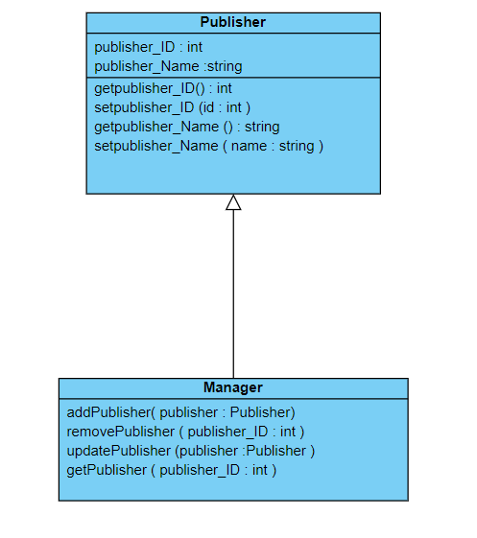
Hình 3-2. Sơ đồ lớp chức năng quản lý nhà sản xuất

3.3 Sơ đồ cộng tác
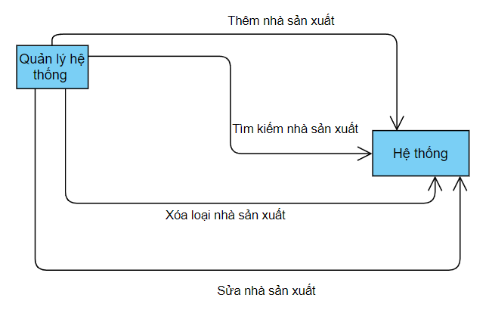
Hình 3-3. Sơ đồ cộng tác chức năng quản lý nhà sản xuất

Họ và tên: Nguyễn Hoàng Nghĩa
MSSV: DH52004395

Quản lý thông tin hàng hóa

4.1 Sơ đồ usecase
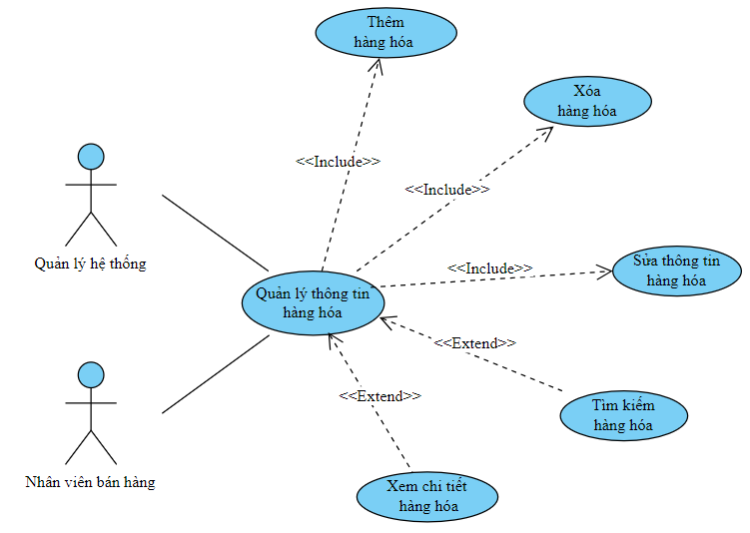
Hình 4-1. Sơ đồ usecase chức năng quản lý thông tin hàng hóa

4.2 Sơ đồ lớp
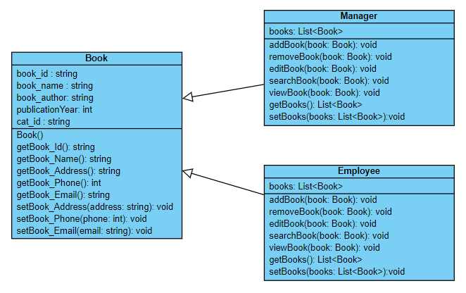
Hình 4-2. Sơ đồ lớp chức năng quản lý thông tin hàng hóa

4.3 Sơ đồ cộng tác
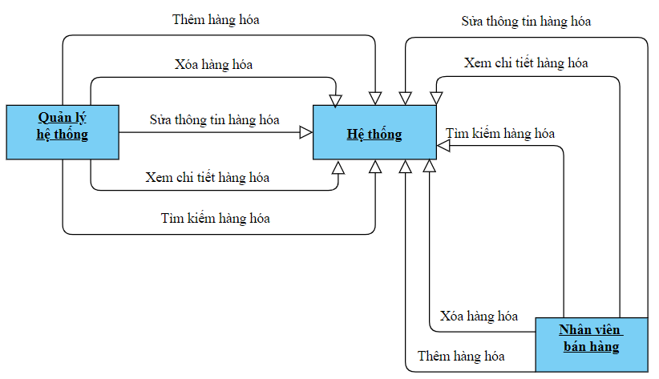
Hình 4-2. Sơ đồ cộng tác chức năng quản lý thông tin hàng hóa

Quản lý thông tin nhân viên

5.1 Sơ đồ usecase
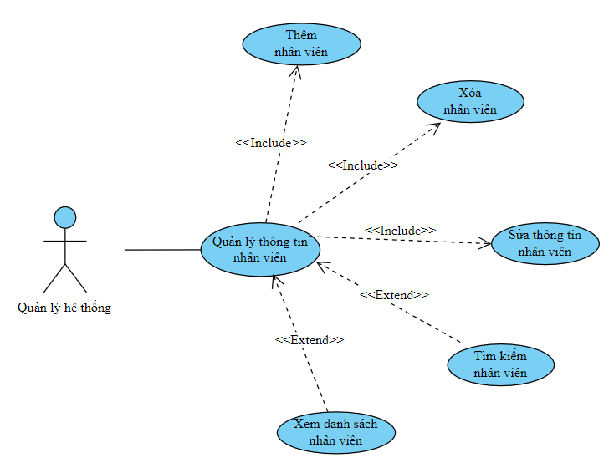
Hình 5-1. Sơ đồ usecase chức năng quản lý thông tin nhân viên

5.2 Sơ đồ lớp
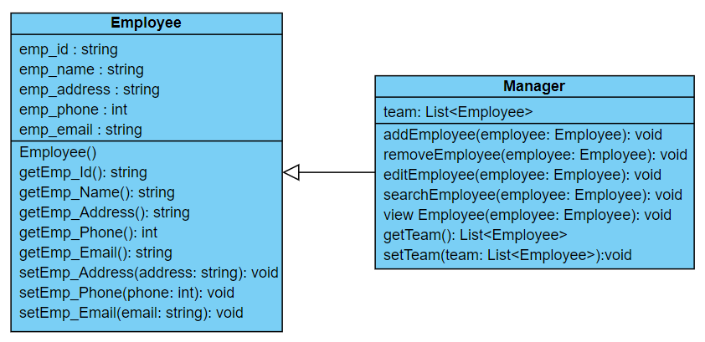
Hình 5-2. Sơ đồ lớp chức năng quản lý thông tin nhân viên

5.3 Sơ đồ cộng tác
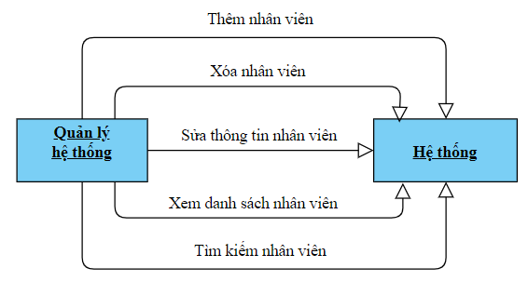
Hình 5-3. Sơ đồ cộng tác chức năng quản lý thông tin nhân viên

Họ và tên: Khấu Nguyễn Thành Nhân
MSSV: DH52004608

Quản lý thông tin khách hàng

6.1 Sơ đồ usecase
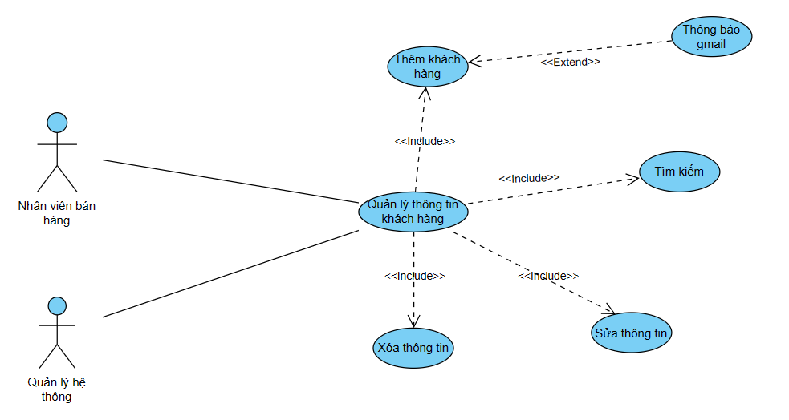
Hình 6-1. Sơ đồ usecase chức năng quản lý thông tin khách hàng

6.2 Sơ đồ lớp
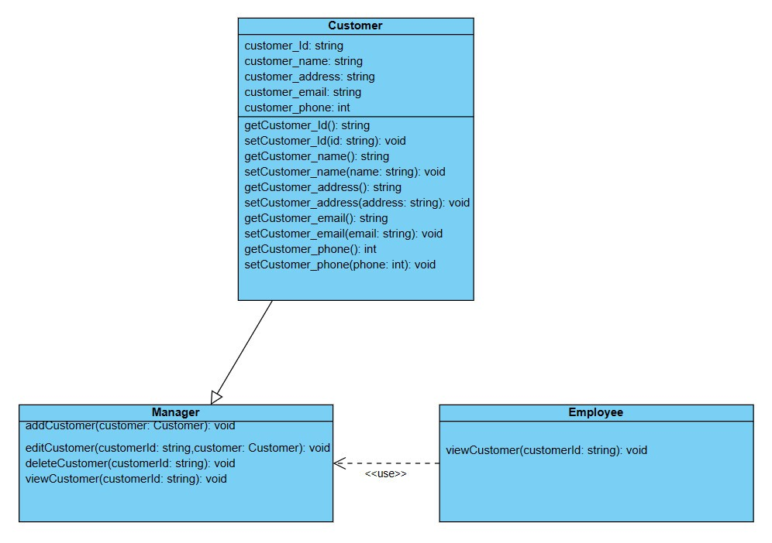
Hình 6-2. Sơ đồ lớp chức năng quản lý thông tin khách hàng

6.3 Sơ đồ cộng tác
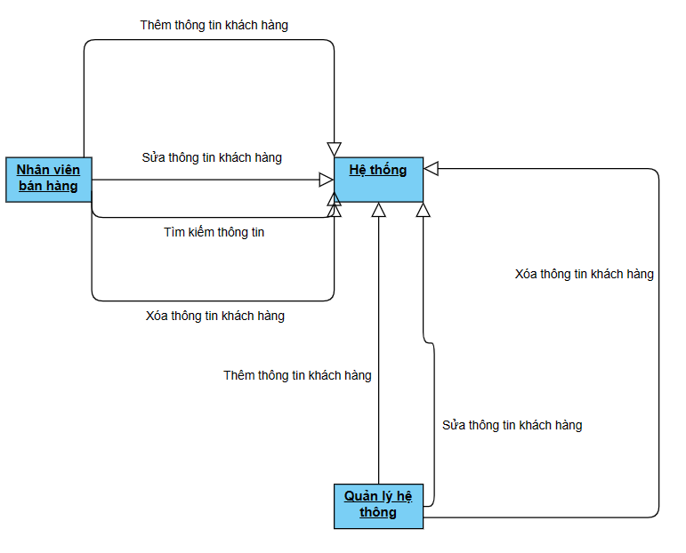
Hình 6-3. Sơ đồ cộng tác chức năng quản lý thông tin khách hàng

Quản lý phiếu xuất hàng hóa

7.1 Sơ đồ usecase
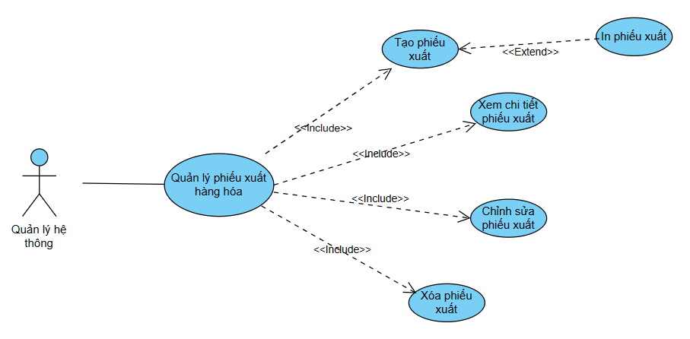
Hình 7-1. Sơ đồ usecase chức năng quản lý phiếu xuất hàng hóa

7.2 Sơ đồ lớp
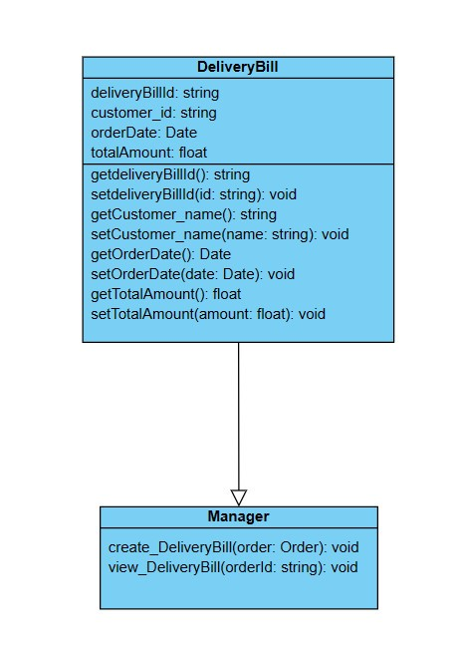
Hình 7-2. Sơ đồ lớp chức năng quản lý phiếu xuất hàng hóa

7.3 Sơ đồ cộng tác
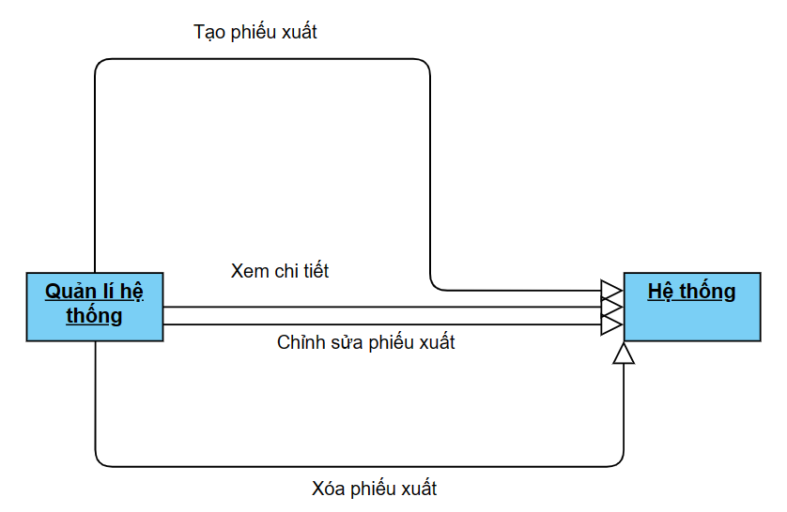
Hình 7-3. Sơ đồ cộng tác chức năng quản lý phiếu xuất hàng hóa

Quản lý hóa đơn

8.1 Sơ đồ usecase
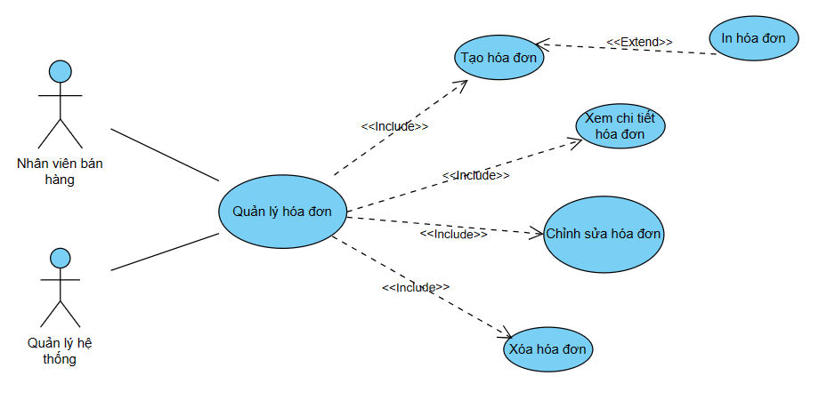
Hình 8-1. Sơ đồ usecase chức năng quản lý hóa đơn

8.2 Sơ đồ lớp
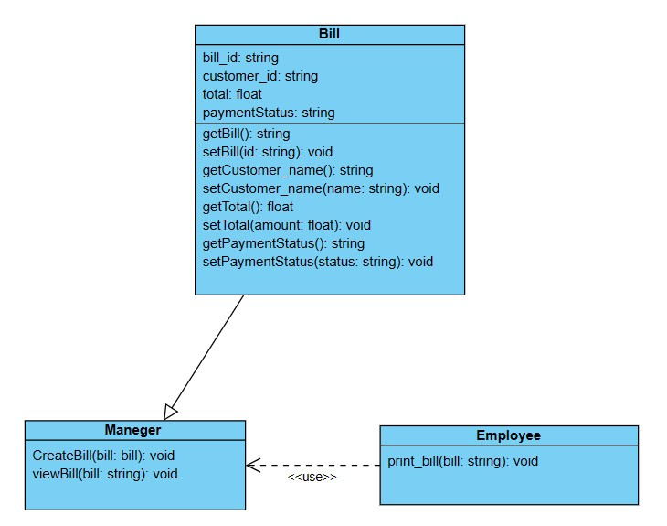
Hình 8-2. Sơ đồ lớp chức năng quản lý hóa đơn

8.3 Sơ đồ cộng tác
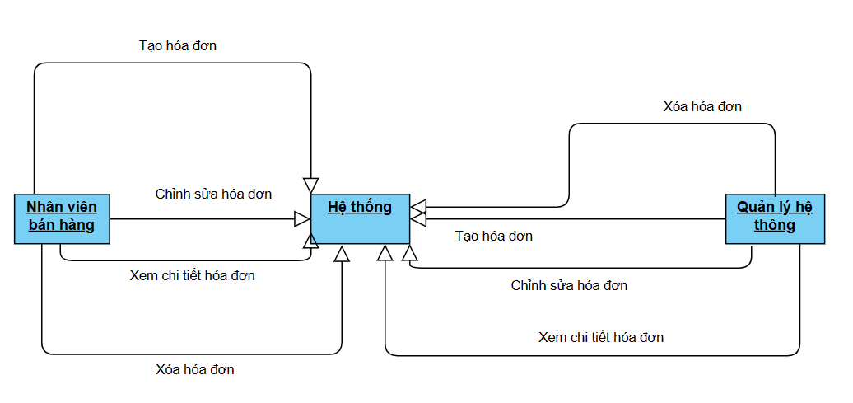
Hình 8-3. Sơ đồ cộng tác chức năng quản lý hóa đơn

Sơ đồ logic dữ liệu (mô hình quan hệ)
Customer (customer_id, customer_name, customer_address, customer_phone,
customer_email)
Employee (emp_id, emp_name, emp_address, emp_phone, emp_email)
Book (book_id, book_name, book_author, publicationYear, cat_id)
Bill (bill_id, total, paymentStatus, customer_id)
DeliveryBill (deliveryBillld, orderDate, totalAmount, customer_id)
User (user_id, user_name, user_pass)
Category (category_id, category_name)
Publisher (publisher_id, publisher_name)

Mô tả các bảng dữ liệu
- Bảng Book
Mô tả: Bảng Book chứa thông tin những sản phẩm có trong cửa hàng.
Thuộc tính | Kiểu | K | U | M | Diễn giải
book_id | Char(10) | x | x | x | mã sản phẩm
book_name | Char(50) |  |  | x | tên sản phẩm
book_author | Float |  |  | x | giá bán của sản phẩm
publicationYear | Int |  |  | x | số lượng tồn kho
cat_id | Char(10) |  |  | x | Mã loại sách
- Bảng Customer
Mô tả: Bảng Customer chứa danh mục những khách hàng có giao dịch với cửa hàng.
Thuộc tính | Kiểu | K | U | M | Diễn giải
customer_id | Char(10) | x | x | x | mã khách hàng
customer_name | Char(50) |  |  | x | tên khách hàng
customer_address | Char(50) |  |  | x | địa chỉ khách hàng
customer_email | Char(50) |  | x |  | email khách hàng
customer_phone | Int(10) |  | x | x | số điện thoại khách hàng

- Bảng Category
Mô tả: Bảng Category chứa số thông tin loại hàng hóa.
Thuộc tính | Kiểu | K | U | M | Diễn giải
categoey_id | Char (10) | x | x | x | Mã loại hàng hóa
categoey_name | Char(50) |  |  | x | Tên loại hàng hóa
- Bảng Publisher
Mô tả: Bảng Publisher chứa thông tin nhà xuất bản.
Thuộc tính | Kiểu | K | U | M | Diễn giải
publisher_id | Char (10) | x | x | x | Mã nhà xuất bản
publisher_name | Chả(50) |  |  | x | Tên nhà xuất bản
- Bảng Bill
Mô tả: Bảng Bill chứa thông tin các đơn hàng của cửa hàng.
Thuộc tính | Kiểu | K | U | M | Diễn giải
bill_id | Char(10) | x | x | x | mã đơn hàng
paymentStatus | Char(30) |  |  | x | tình trạng thanh toán
total | float |  |  | x | tổng tiền đơn hàng
customer_id | Char(10) |  | x | x | mã khách hàng
- Bảng DeliveryBill
Mô tả: Bảng DeliveryBill chứa những thông tin phiếu xuất hàng hóa.
Thuộc tính | Kiểu | K | U | M | Diễn giải
deliveryBillld | Char(10) | x | x | x | mã phiếu xuất
totalAmount | Float |  |  | x | tổng tiền
orderDate | Date |  | x | x | ngày xuất hàng
Customer_id | Char(10) |  | x | x | mã khách hàng

- Bảng Employee
Mô tả: Bảng Employee chứa thông tin nhân viên.
Thuộc tính | Kiểu | K | U | M | Diễn giải
emp_id | Char(10) | x | x | x | mã nhân viên
emp_name | Char(50) |  |  | x | tên nhân viên
emp_address | Char(50) |  |  | x | địa chỉ nhân viên
emp_phone | Int(10) |  | x | x | số điện thoại nhân viên
emp_email | Char(50) |  | x |  | email nhân viên
- Bảng User
Mô tả: Bảng User thông tin tai khoản.
Thuộc tính | Kiểu | K | U | M | Diễn giải
user_id | Char (10) | x | x | x | Mã tài khoản
user_name | Char(30) |  |  | x | Tên tài khoản
user_pass | Char(30) |  |  | x | Mật khẩu tài khoản

